P
Prečítaj si nasledujúci text a vypracuj úlohy, ktoré za ním nasledujú.

Samo Chalupka: Turčín Poničan

Jajže, bože, strach veliký: A nad morom mesto leží, ,,Hajaj, búvaj, krásno dieťa!
padli Turci na Poniky; týči k nebu tisíc veží: Donesiem ti z hája kvieťa;
padli, padli o polnoci: Jaj, bože, len smutno je to: donesiem ti z ruže púčok,
Jajže, bože, niet pomoci. na tých vežiach kríža nieto. - veď si ty môj milý vnúčok.“
Ľudia boží, utekajte, A keď blížili sa k mestu, Dopočul to Turčín mladý,
zajať Turkom sa nedajte: Turkyňa im zašla cestu: hneď so starkou stal do vady:
a čo mladô — zutekalo, a Turkyňa ako ruža, ,,Ako ty smieš to spievati?
a čo starô — nevládalo. — pekne víta svojho muža: Či si mu ty stará mati?“ -
Skočil Turčín bystrým skokom ,,Vitaj, mužu, vitajže mi, ,,Raz Poniky rabovali,
do jelšiny nad potokom; z tej uhorskej krásnej zemi! syna môjho sebou vzali;
našiel on tam starú ženu, Či sa dobre vám vodilo? syna môjho v treťom roku,
medzi krovím učupenú. Či vám šťastie poslúžilo?“ - mal on hviezdu, znak na boku.“
Také on jej robí muky: ,,Dobre, dobre sme chodili: A Turčín a jeho žena
do železa dal jej ruky; Maďarov sme podbili, hodili sa na kolená:
povraz hodil jej na šiju a Slováci sa nedali, ,,Odpusť, mati, svojmu synu
a o koňa pripäl si ju. preto sme ich zrabovali prevelikú jeho vinu.
Vláči Turčín starkú, vláči, A čože je tu nového? Nebudeš už otrokovať,
po hrobline, po bodliači: Povedz,žienko,dač dobrého.“ s nami budeš tu panovať,
starkej krev sa z nôžok leje, ,,Dobrá, dobrá tu novinka: chodiť, ako my, vo zlate
a Turčín sa iba smeje. požehnal ti pánboh synka.“ a spočívať na zamate.“
A keď ona už ustáva, ,,A ja vediem otrokyňu, - ,,Udeľ vám Boh, deti moje,
kančukou ju pošibáva; nášmu synu varovkyňu. sväté požehnanie svoje,
a keď ona na zem padá, Keď ho bude kolísavať, ale túžba moja letí
ostrohami v bok ju báda. — pekne bude mu spievavať. len ta, kde kríž z veže svieti.
Hučia, hučia Turkov čaty, Slovenka tam od Hrona; Ta, do vlasti mojej lona,
poháňajú ľud zajatý: veľmi pekne spieva ona: na tie krásne brehy Hrona:
tri ráz mesiac už omladol, bo spevu na božom svete tam kvitol kvet mojej mladi,
a oni vždy tiahnu nadol. — nad slovenský nenájdete.“ - inde sa mne žiť nesladí.

Ten turecký svet ďaleký, Turčín sedí, kávu pije Tam pod krížom starší moji
prešli oni prez tri rieky, a Turkyňa zlatom šije: v tichých hroboch spia v pokoji;
zašli oni za tri hory, a starká si spieva tíše tam – keď bude vôľa božia -
zastali pri šírom mori. a Turčiatko im kolíše. I mňa ku nim nech uložia.“
- Kedy vtrhli Turci do slovenskej dediny?
A/ ráno B/ večer C/ o polnoci
2. Prečo vtrhli Turci do slovenskej dediny? .............................................................
3. Kto je hlavnou postavou básne Turčín Poničan? .................................................
4. Z akej obce pochádzala hlavná postava? .............................................................
5. Hlavná postava pochádzala z kraja, ktorým preteká rieka ..................................
6. Koľko mesiacov putoval ľud zajatý Turkami, kým prišiel do tureckej zemi?
A/ 7 B/ 3 C/ 4

7. Napíš verš, ktorý dokazuje, že slovenský ľud bol zajatý a odvlečený
z kresťanskej uhorskej zemi do tureckej zemi.
..........................................................................................................................
8. Akým prívlastkom pomenúva autor uhorskú zem?
A/ krásna B/ veľká C/ ďaleká
9. Aké prirovnanie autor pripisuje Turkyni? ..........................................................

10. Čo vyplýva z verša ,,Turkyňa zlatom šije“?
A/ bola chudobná B/ bola bohatá C/ rada vyšívala
11. Akú pieseň spievala stará žena Turčiatku?
A/ uspávanku B/ koledu C/ trávnicu

12. Prečítaj si ešte raz hrubo vyznačenú strofu. Je pravda, že otrokyňa bola
starou matkou Turčiatka?
ÁNO NIE
13. Koľko rokov mal Turčín Poničan, keď ho Turci odvliekli do tureckej zemi?
A/ 7 B/ 3 C/ 4
14. Aký znak mal na boku Turčín Poničan? ..............................................................
15. Doplň k uvedeným podstatným menám epitetá (básnické prívlastky) z textu.
........................................................ strach
........................................................ svet
........................................................ hroboch
16. Vypíš zo 17. strofy tri zdrobneniny. ..................... ..................... .....................
17. V uvedenej literárnej ukážke nájdi verše, ktoré vysvetľujú, prečo matka aj
napriek láske k synovi a vnukovi odmietla žiť v bohatstve.
..........................................................................................................................
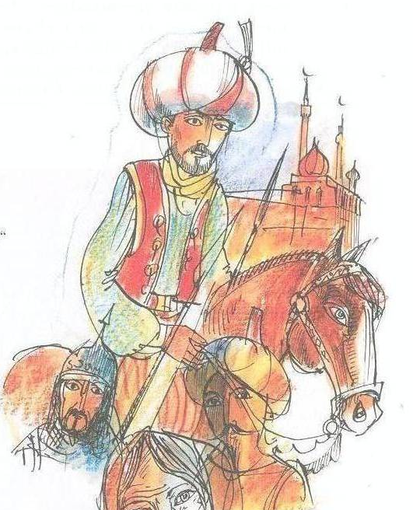
..........................................................................................................................
18. V uvedenej literárnej ukážke čerpá autor námet z obdobia:
A/ tatárskych nájazdov na našu vlasť
B/ maďarských nájazdov na našu vlasť
C/ tureckých nájazdov na našu vlasť
19. Akú tému má báseň Turčín Poničan? Vyber si z možností.
A/ Pustošivý turecký nájazd na naše územie.
B/ Tragické následky, ktoré násilie po sebe zanecháva.
C/ Život slovenských otrokýň v Turecku.
20. Aká je hlavná myšlienka uvedenej literárnej ukážky?
A/ Myšlienka vlastenectva, slobody, hrdosti na národ.
B/ Boje s Turkami v uhorskej zemi.
C/ Túžba starej ženy po živote v bohatstve v tureckej zemi.

Vyjadri sa k svojej práci.
Ktorá úloha bola náročná ?
Ktorá úloha sa Ti páčila ?



Zhodnoť svoju prácu zakrúžkovaním smajlíka.

